**学习总结**

姓名 董金伟 专业 计算机科学与技术 班级 2班 日期 2022/5/23

1. 当天所学习主要内容（做一总结）

# Js中定义函数的注意问题

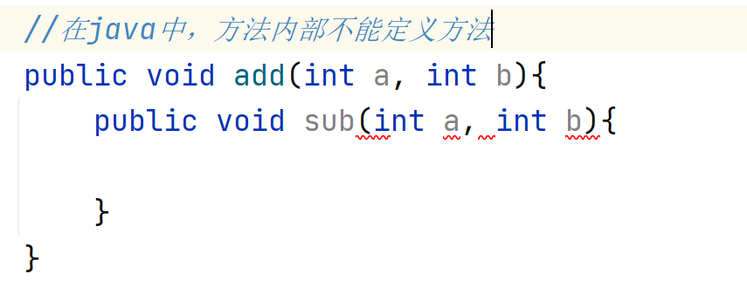

在js中函数内部可以嵌套函数

<title>测试嵌套方法</title>

<script>

function test(){

function sub(a, b) {

document.write(a - b);

}

sub(3, 4);

}

test();

</script>

# 定义函数的第三种方式

var 函数名 = function(参数){语句}

# 函数做参数和返回值

图形用户界面, 文本, 应用程序

# 匿名函数

如果一个函数只调用一次时，可以使用匿名函数

<title>匿名函数</title>

<script>

// 步骤一：先书写两个小括号，第一个小括号里边放匿名函数，第二个小括号放实参

// 步骤二：书写函数，如果有参数在第二个小括号中传递实参

(function(a, b){

document.write(a + b);

})(2, 3);

document.write("<br>");

!function(a, b){

document.write(a - b);

}(2, 3);

</script>

# 变量的作用域

<!DOCTYPE html>

<html>

<head>

<meta charset="utf-8">

<title>测试变量的作用域</title>

<script>

// 定义在函数最外部的变量称为全局变量，当前页面可用

// var a = 3;//全局变量

// var b = 4;

var x = 100;

function test(){

var x = 10;//局部变量，只能在当前函数内部使用

document.write(x);

document.write("<br>");

//如果局部变量和全局变量同名时，优先使用局部变量

// 如果非要使用全局变量在局部变量前添加 this.

document.write(this.x);

}

test();

</script>

</head>

<body>

<input type="button" value="点我" onclick="alert(a + b);"/>

</body>

</html>

# 在开发中为什么要使用匿名函数

如果有一个比较复杂的页面，需要团队来开发，有可能会出现

变量名同名问题

可以定义一个匿名函数，把变量定义到匿名函数中，避免污染全局环境。

特例

表格

# 数组

<!DOCTYPE html>

<html>

<head>

<meta charset="utf-8">

<title>测试数组</title>

<script>

//定义数组方式一（了解），数组也是一个对象

// var arr = new Array("2","3","10");

// document.write(arr);

// 定义数组方式二

var arr2 = [23, 5, 1, "hello", true];

//遍历方式一

// for(var i = 0;i < arr2.length;i++) {

// document.write(arr2[i] + "<br>");

// }

//遍历方式二：增强for循环,把下标值遍历出来了

for(var i in arr2){

// document.write("i=" + i + "<br>");

document.write(arr2[i] + "&nbsp;&nbsp;&nbsp;");

}

</script>

</head>

<body>

</body>

</html>

# 定义数组的注意问题

js中的数组长度可变

# 数组的常见方法

<title>测试数组的常见方法</title>

<script>

function c(o1, o2){

return o2 - o1;

}

var arr = [23,5,1,17,6];

// 给数组末尾添加元素

// arr.push(888);

//删除末尾元素

// arr.pop();

//给数组头部添加元素

// arr.unshift(0);

// arr.shift();

//改变显示数组的分隔符，注意没有对原数组进行修改

// document.write(arr.join("-"));

// 对数组进行排序，必须指定排序规则

// document.write(arr.sort(c))

//反转数组

document.write(arr.reverse());

</script>

课后练习1：定义一个二维数组，然后找出二维数组中的最大值

课后练习2：定义一个三维数组，然后计算三位数组中所有元素之和